Anforderungen für CPV

## Auftraggeber: HAE

## Projektverantwortliche: EG

## Betreuer: MMU, TB

## System

Entwicklung Visualisierungstoll „CPV“

Eine Unterstützung für die SPS Software Entwicklung bei der Firma Künz entwickelt werden. Folgenden Aufgaben sollen unterstützt:

* Die dynamische uns schematische Darstellung von
* Liniensegment: lineSeg()
* Rechteck: rectangle()
* Kapsel: capsule()
* Kreis: circle()
* Ziel: target()

## Zweck

Zweck dieses Dokuments ist die Beschreibung und genaue Definition der Basisanforderungen an die zu realisierende Software.

Zweck von der Tool ist die visuelle Unterstützung der Kranentwicklung mit SPS.

## Umfang

Dieses Dokument umfasst eine textuelle Beschreibung und graphische Veranschaulichung der Anforderungen an das Visualisierungstool, und somit zu realisierende Teile der Software innerhalb des Praktikums.

## Referenzen

Projektbeschreibung von Hannes am 12.07.2017

Besprechung mit Markus und Hannes am 17.07.2017

Feedback von Hannes am 27.07.2017

Besprechung mit Martin und Markus am 01.08.2017

## Funktionale Anforderungen

## REQ1 Hintergrund

Darstellungen eines Hintergrundes, an welche die statische Komponente visualisiert werden .png .jpeg

## REQ2 Koordinaten

Die Punkte sind in kartesischen Koordinatensystem definiert. Die Größe des Workspaces wird im Program definiert.

## REQ3 Liniensegment

Funktion: lineSegment(x1 , y1, x2 , y2 , color)

Ein Liniensegment ist durch vier Koordinaten definiert, und kann verschiedenen Farben haben.

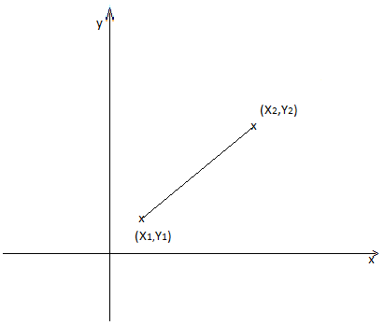

## REQ4 Rechteck

Funktion: rectangle(x1 , y1, x2 , y2 , color)

Ein Rechteck wird durch die links unteren zwei Koordinaten und die rechts oberen zwei Koordinaten definiert, und kann verschiedenen Farben haben.

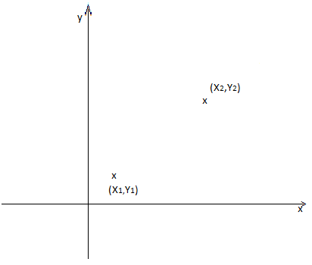 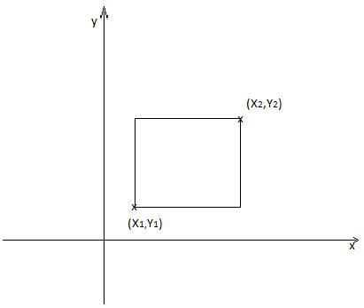

## REQ5 Kapsel

Funktion: capsule(x1 , y1, x2 , y2 , r, color)

Eine Kapsel wird durch die vier Koordinaten des Brennpunktes und ein Radius definiert, und kann verschiedenen Farben haben.

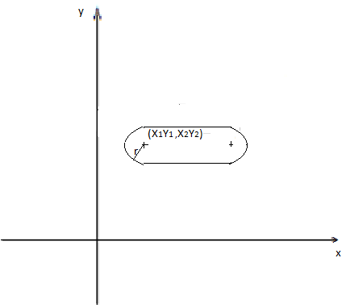

## REQ6 Kreis

Funktion: circle(x , y , r , color)

Ein Kreis wird durch die Mittelpunktkoordinate und ein Radius definiert, und kann verschiedenen Farben haben.

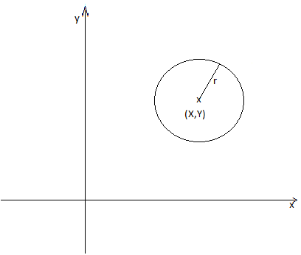

## REQ7 Ziel

Funktion: target(x , y , r , color)

Target ist eine Sonderform des Kreises, weil es sich hier um konzentrische Kreise handelt.

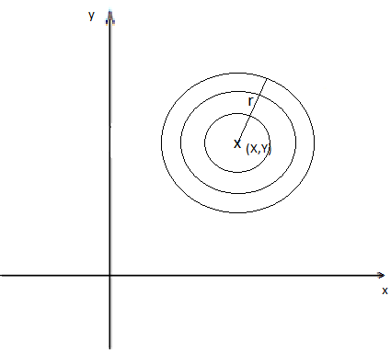

## REQ8 SPS Schnittstelle

## SPS Schnittstelle wird wie gefolgt definiert

TargetArray[]

X Dint

Y Dint

R Dint

RectangleArray[ ]

X1 Dint

Y1 Dint

X2 Dint

Y2 Dint

CircleArray[ ]

X Dint

Y Dint

R Dint

CapsuleArray[ ]

X1 Dint

Y1 Dint

X2 Dint

Y2 Dint

R Dint

LineArray[ ]

X1 Dint

Y1 Dint

X2 Dint

Y2 Dint

## REQ9 Zoom

Es soll möglich sein mit dem Mausrad -an der Position von der Maus- in die Visualisierung hinein oder hinaus zu zoomen.

## REQ10 Bewegen, Verschieben

Die Visualisierung soll auch bewegbar sein. Es soll möglich sein einen nicht sichtbaren Bereich wieder in sichtbaren Bereich zu holen.

## REQ11 Leertaste Funktion

## Es soll bei der Betätigung der Leertaste wieder die ganze Visualisierung an Bildschirm sichtbar sein, mit allen dargestellten Elementen, wie bei dem Start der Anwendung.

**Anwendungsbeispiel:**

**Bahnplanung:**

## Das Hintergrundbild stellt die Workspace, Gelände dar.

## Die Hindernisse, Sperr- oder Sicherheitszonen sollen als Rechtecke gegeben falls als Kreise dargestellt werden

## Die Katze soll ebenfalls als Rechteck visualisiert werden.

## Das Haupträger des Kranes und den Geschwindigkeitsvektor von der Krankatze zu Ziel sind als Liniensegment darzustellen.

## Die Kapseln symbolisieren jeweils den Bremswegen.